РОССИЙСКИЙ УНИВЕРСИТЕТ ДРУЖБЫ НАРОДОВ
Факультет физико-математических и естественных наук

ОТЧЁТ
ПО ЛАБОРАТОРНОЙ РАБОТЕ №10
дисциплина: Администрирование сетевых подсистем

Студент: Талебу Тенке
Студ. билет № 1032224534
Группа: НФИбд-02-23

МОСКВА
2025г.

Цель работы:

Целью данной работы является приобретение практических навыков по конфигурированию SMTP-сервера в части настройки аутентификации.

Выполнение работы:

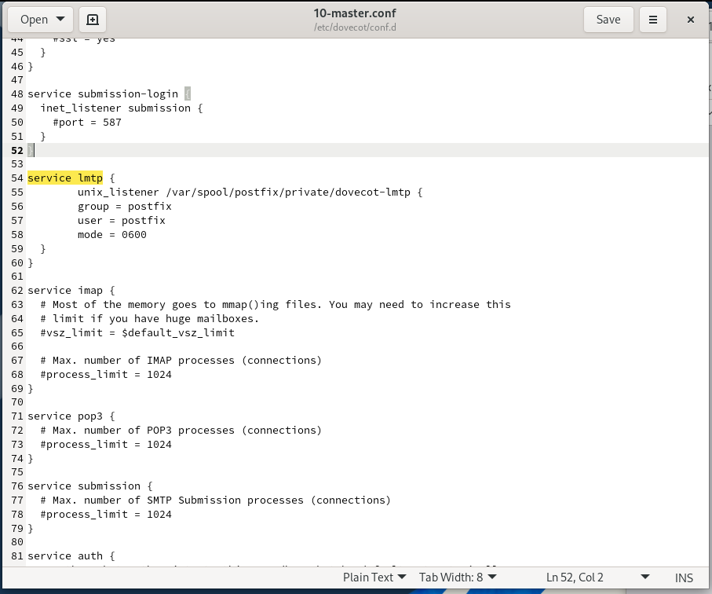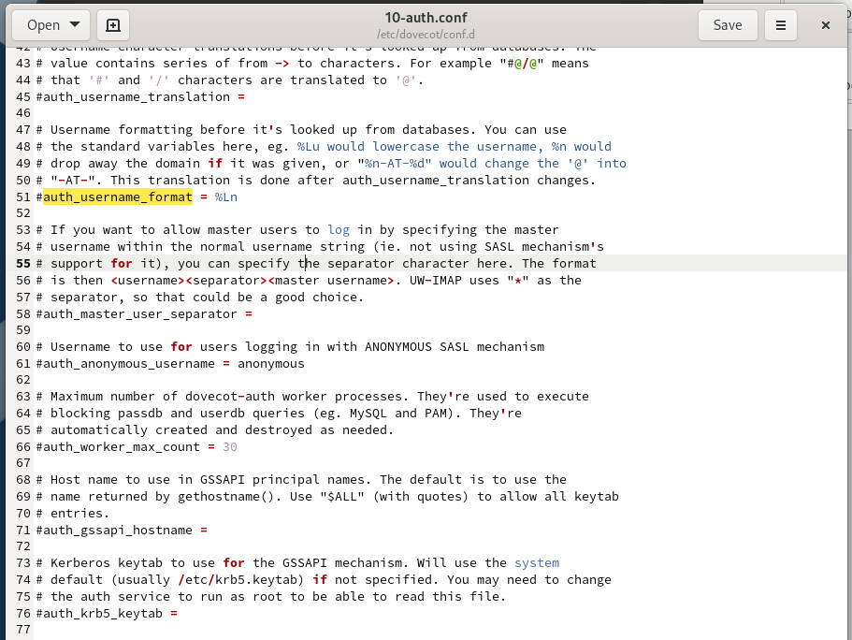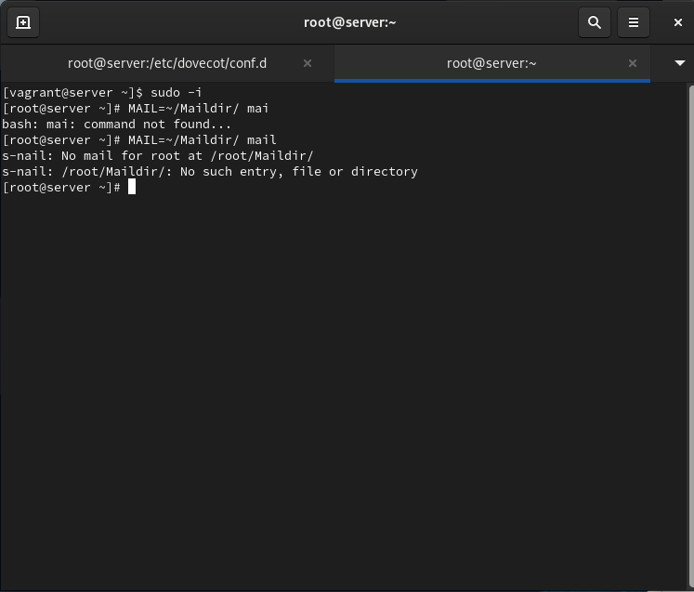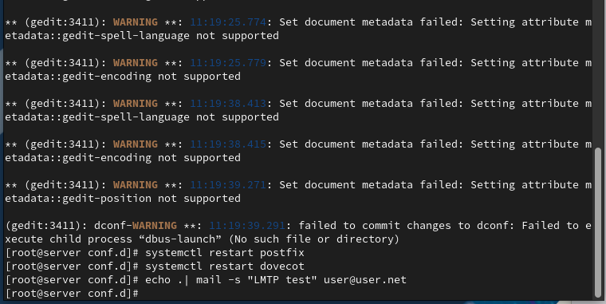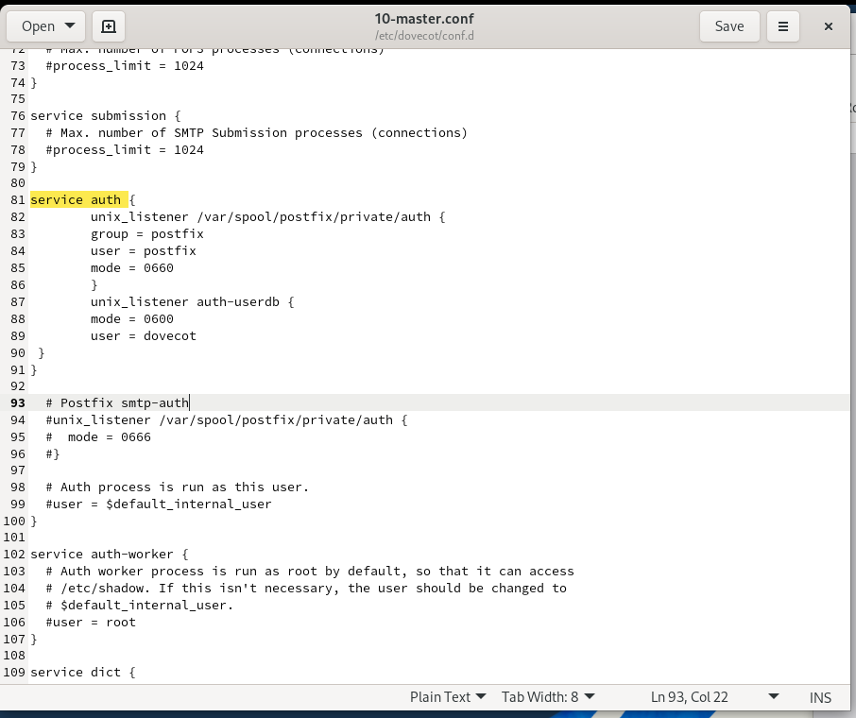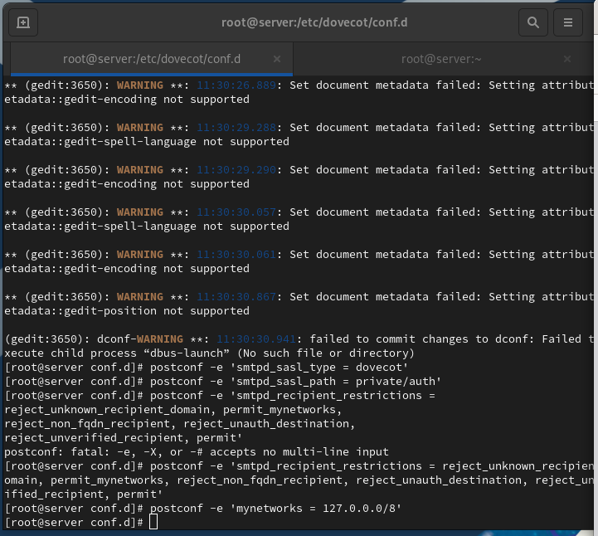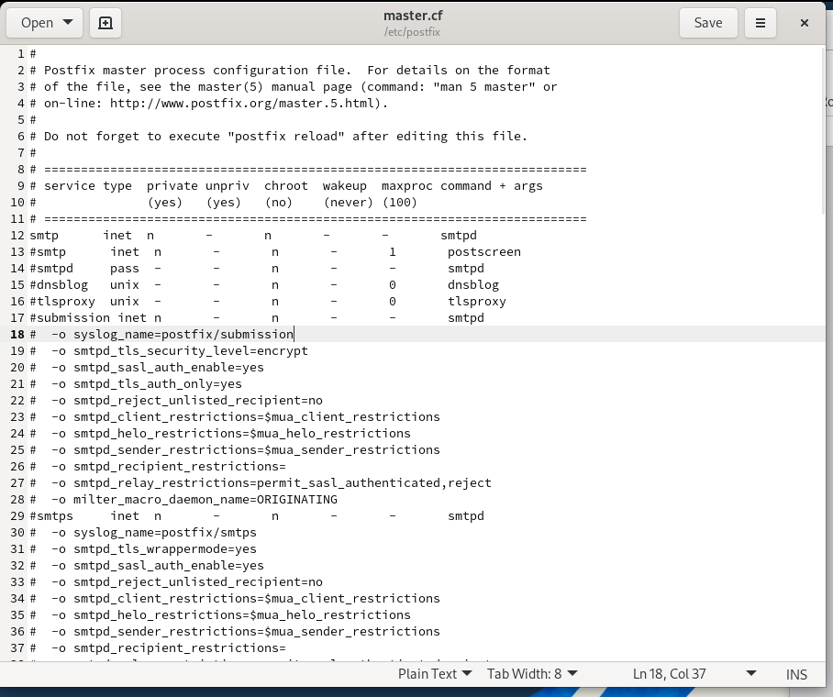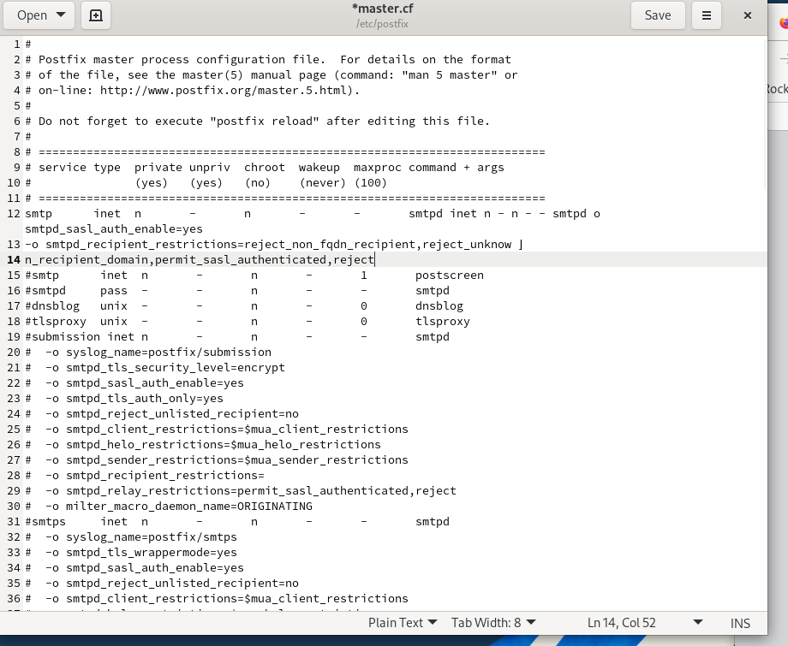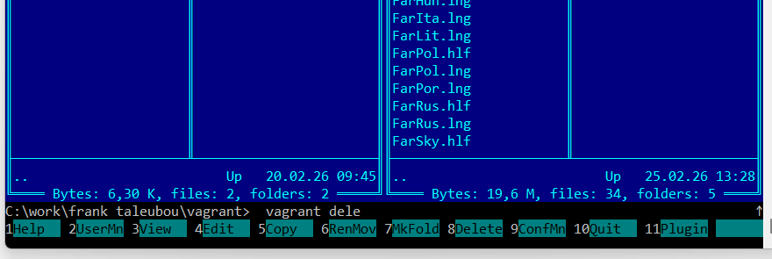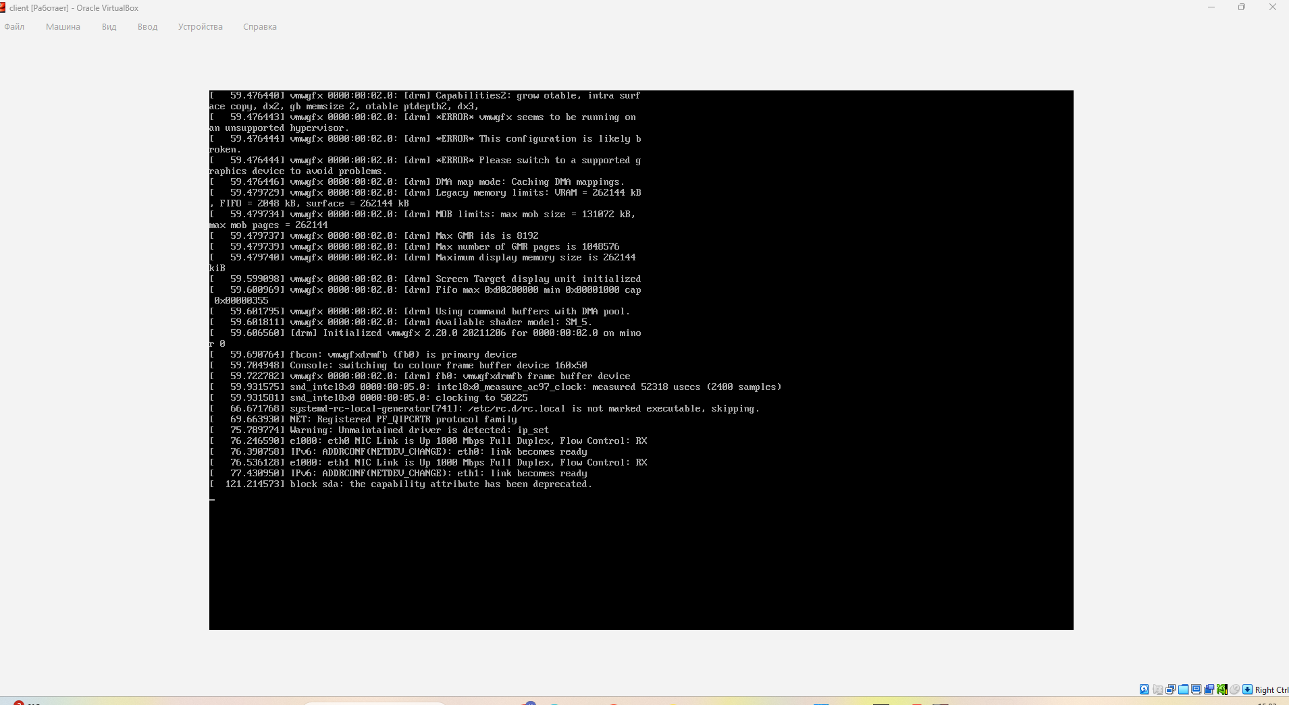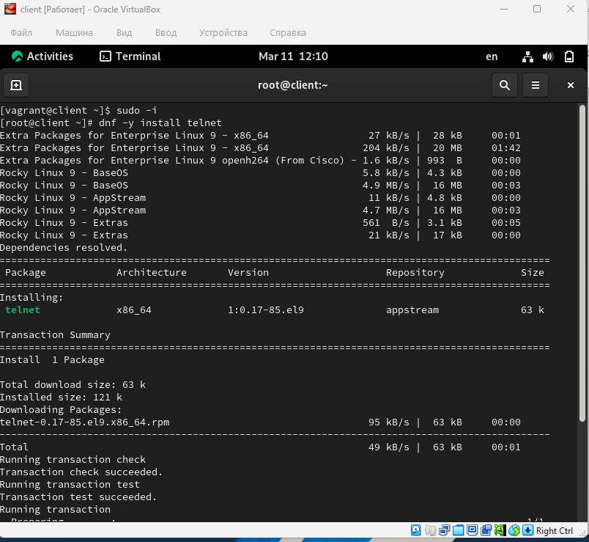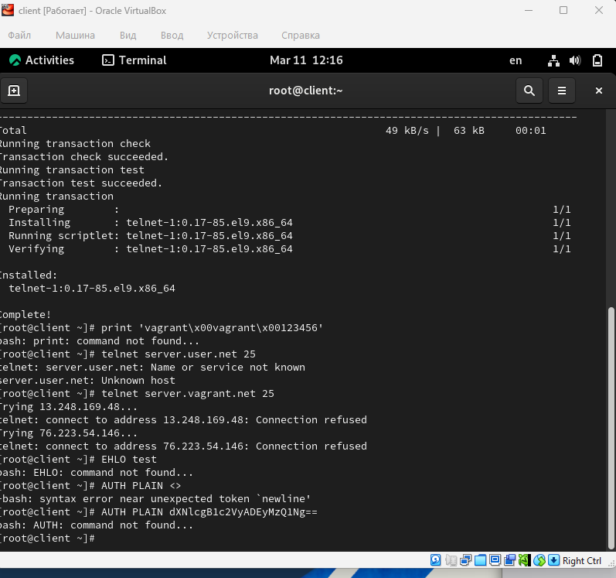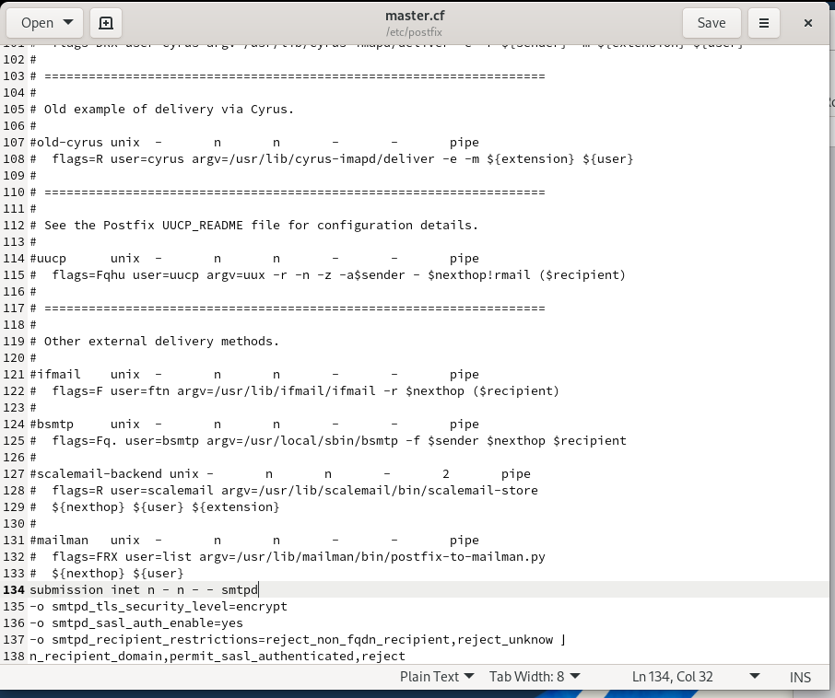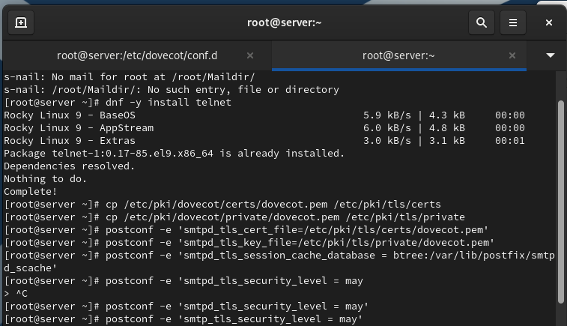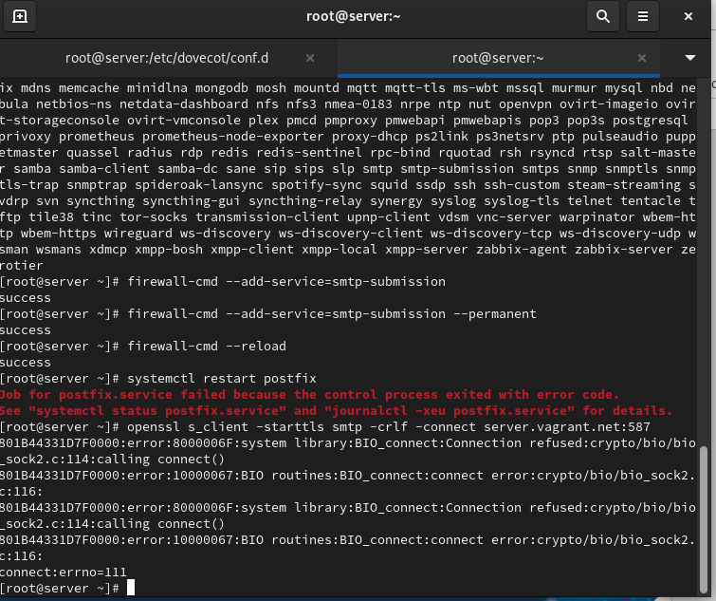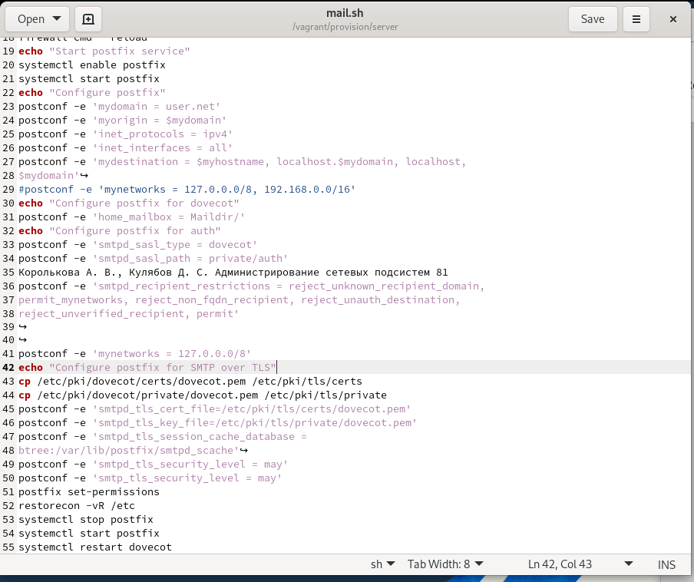

Ответы на контрольные вопросы:
- Приведите пример задания формата аутентификации пользователя в Dovecot в форме логина с указанием домена. –
Допустим, у нас есть почтовый ящик с адресом user@example.com. В конфигурационном файле Dovecot (/etc/dovecot/conf.d/10-auth.conf), мы можем указать формат аутентификации следующим образом:
auth_username_format = %Lu
В этом примере %Lu означает, что аутентификация будет проходить в формате "user" без учета регистра букв. Если вам нужно учитывать домен, вы можете использовать %n:
auth_username_format = %Ln
Таким образом, при вводе логина "user@example.com" пользователь будет аутентифицироваться с именем пользователя "user" и доменом "example.com".
- Какие функции выполняет почтовый Relay-сервер? –
Пересылка почты: Relay-сервер принимает почтовые сообщения от клиентов и пересылает их к адресатам. Это особенно полезно, если у вас нет прямого доступа к серверу назначения или если вы хотите централизованно управлять отправкой почты.
Маршрутизация почты: Relay-сервер может определять наилучший маршрут для доставки почты на основе определенных правил и политик.
Блокировка спама: Некоторые Relay-серверы выполняют функции фильтрации спама, блокируя нежелательные сообщения до их отправки на сервер назначения.
- Какие угрозы безопасности могут возникнуть в случае настройки почтового сервера как Relay-сервера? –
Открытый Relay: Если сервер настроен как открытый Relay, это может привести к злоупотреблению. Злоумышленники могут использовать сервер для отправки спама, что может повлечь за собой блокировку IP-адреса сервера или другие санкции.
Спуфинг: Атаки, связанные с подделкой отправителя (спуфинг), могут быть использованы для маскировки настоящего источника почты. Это может быть проблемой, если сервер Relay доверяет внешним источникам без должной аутентификации.
Отказ в обслуживании (DoS): Атаки типа DoS могут быть направлены на Relay-сервер, перегружая его запросами на пересылку почты и создавая неприемлемую загрузку.

